CE2 Mathématiques : géométrie Mgéom GeoGebra p 1 / 3
Utiliser un logiciel de géométrie GeoGebra
CORRECTION
Programme
• Reconnaitre, nommer, décrire, reproduire, construire quelques figures géométriques.
Compétence travaillée
• S’initier à l’utilisation d’un logiciel de géométrie.

Remarque : À l’heure du tout numérique, on pourrait penser qu’il est simplement important de savoir manipuler des logiciels pour suivre la tendance actuelle des nouvelles technologies. Mais en réalité, en géométrie, l’utilisation de logiciels est un réel enjeu d’apprentissage. En effet, ceux-ci conduisent les élèves vers une autre dimension de la géométrie : alors qu’ils la connaissent figée, tracée sur un support fixe, ils vont la découvrir sous un angle dynamique. Et c’est là qu’elle prend tout son sens : les éléments reliés les uns aux autres par des relations particulières interagissent et donnent du sens aux propriétés.
Ainsi, on peut voir concrètement que lorsqu’on modifie un élément lié aux autres par des propriétés, cela provoque la modification des autres éléments.
En CE2, il s’agira uniquement de découvrir les fonctions de base de tels logiciels et d’entrevoir la valeur ajoutée de ces outils numériques.
L’utilisation et l’exploitation du caractère dynamique de ceux-ci seront explorées aux cycles 3 et 4.

Cette leçon est à traiter avec des ordinateurs sur lesquels est installé le logiciel de géométrie GeoGebra. https://www.geogebra.org/classic?lang=fr

Cherchons
Voici ce qui est affiché sur l’écran de l’ordinateur de Simon :
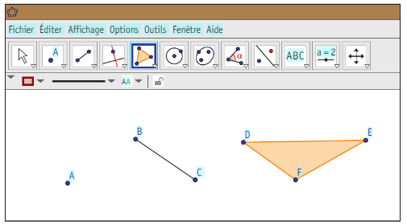
Comment Simon a-t-il tracé ces éléments géométriques ?
Correction
Lui faire lire la situation de découverte et lui faire décrire ce qu’il voit. Formuler qu’il s’agit d’éléments géométriques tracés à l’aide d’un logiciel, sur ordinateur.
Lui demander ce qui peut être l’objet de cette leçon :
Conclure que l’on va apprendre à utiliser un logiciel de géométrie.

Lui faire lire la question et lui demander comment on pourrait y répondre : conclure qu’il faut ouvrir le logiciel concerné sur un ordinateur de la classe afin d’effectuer les recherches nécessaires.
Ouvrir le logiciel ou le guider dans l’ouverture du logiciel
https://www.geogebra.org/classic?lang=fr.
Lui faire décrire l’espace de travail qui s’affiche :
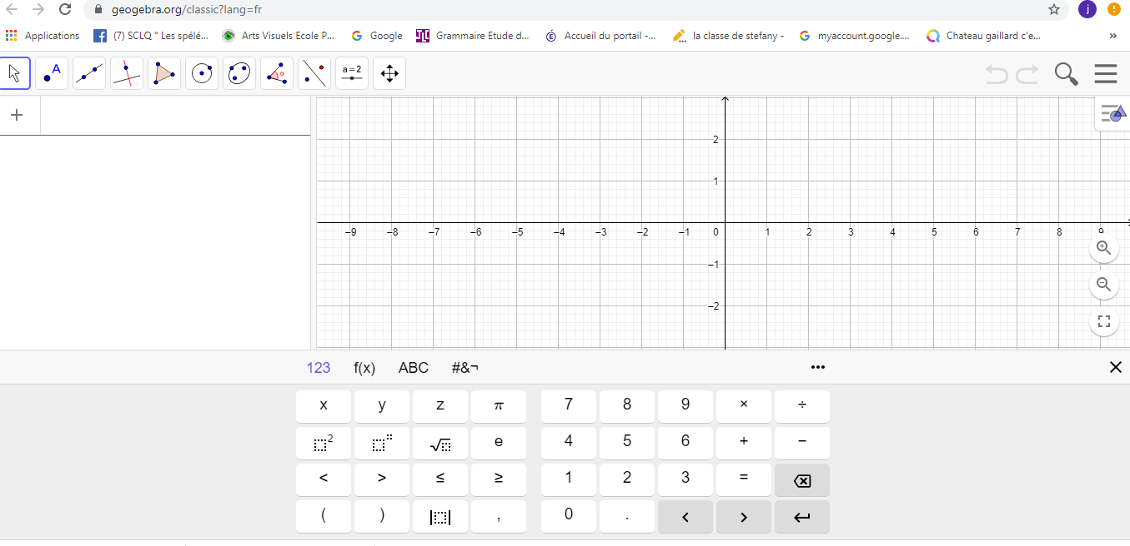 | une zone blanche est située sur l’écran, afin de tracer les éléments géométriques voulus.  Sur GeoGebra, fermer la zone « Algèbre »

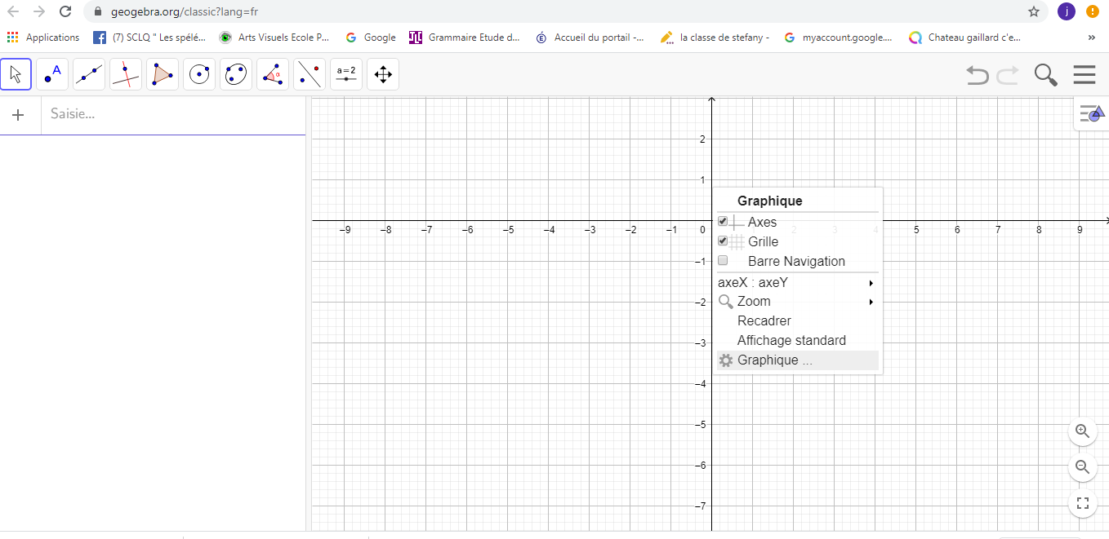 | Faire un clic droit sur axes
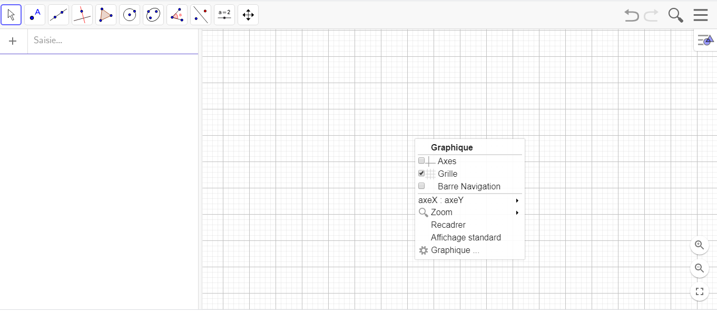 | Puis de nouveau sur grille pour les désélectionner, afin d’avoir une zone de tracé complètement dégagée.

Ensuite, une bande d’icônes apparait en haut de l’écran. Demander à quoi servent les icônes : formuler que ce sont les outils de commande.

Revenir à la situation de découverte et demander comment s’appelle le premier élément géométrique.
Lui faire dire que A est un point.
Lui demander de chercher la façon de placer un point sur la zone de tracé.
Pour tracer un point, il faut cliquer sur l’icône « Point » (le représenter au tableau) puis cliquer sur la zone de tracé. |  | 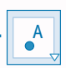
Lui montrer qu’en faisant un clic droit sur ce point, on peut afficher son nom
(« Afficher l’étiquette » sur GeoGebra) et modifier ce nom au besoin.

Lui demander comment s’appelle le deuxième élément géométrique.
Lui faire formuler que [BC] est un segment.
Lui demander de chercher la façon de produire un segment sur la zone de tracé.

Lui demander comment s’appelle le deuxième élément géométrique.
Lui faire formuler que [BC] est un segment.
Lui demander de chercher la façon de produire un segment sur la zone de tracé.
Pour tracer un segment, il faut cliquer sur l’icône correspondante
(le représenter sur le cahier )..
Sur GeoGebra, il faut sélectionner l’icône « Droite » puis l’option « Segment » ; sur la zone de tracé, faire placer les deux extrémités du segment.
Le faire nommer [BC], de la même façon qu’on a nommé le point A.

Lui demander comment s’appelle le troisième élément géométrique.
Lui faire formuler que DEF est un triangle.
Lui demander de chercher la façon de produire un triangle sur la zone de tracé.

Pour tracer un triangle, il faut cliquer sur l’icône correspondante
(le représenter sur le cahier)..

Sur GeoGebra, il faut sélectionner l’icône « Polygone » puis, sur la zone de tracé, placer les trois sommets du triangle en finissant par recliquer sur le sommet de départ pour fermer la figure.
Le faire nommer DEF, de la même façon qu’on a nommé le point A et le segment [BC].

Remarque : On pourra prolonger la découverte du logiciel en cherchant comment tracer :
− un carré sur GeoGebra : Polygone ➞ Polygone régulier ➞ placement des 2 premiers points ➞ sélection « 4 points » ;
− un cercle sur GeoGebra : Cercle ➞ Cercle Centre Point ou Centre-Rayon.

Découvrir le logiciel GeoGebra https://www.geogebra.org/classic?lang=fr
Exercice 1 : Trace chaque élément demandé sur l’ordinateur et dessine sur ton cahier l’icône dont tu t’es servi.
a. Place un point. Dessine l’icône correspondante.
b. Avec l’icône de tracé de segment, trace un segment. Dessine l’icône correspondante.
c. Avec l’icône de tracé de cercle, trace un cercle. Dessine l’icône correspondante.
d. Avec l’icône de tracé de polygone, trace un triangle. Dessine l’icône correspondante.
utilise le logiciel GeoGebra
utilise ton stylo ou crayon
Correction
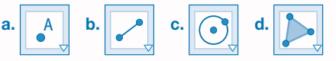
Exercice 2 : Suis les instructions.  − Trace un segment.  − Dans l’icône « Segment », choisis l’outil « Droite » et trace une droite.  a. Quelle est la différence entre une droite et un segment ?  b. Dessine sur ton cahier toutes les icônes sur lesquelles tu as cliqué pour réaliser ton tracé.  c. Sur l’ordinateur, trace d’autres segments et d’autres droites pour te familiariser avec la manipulation. | Correction  Exemple  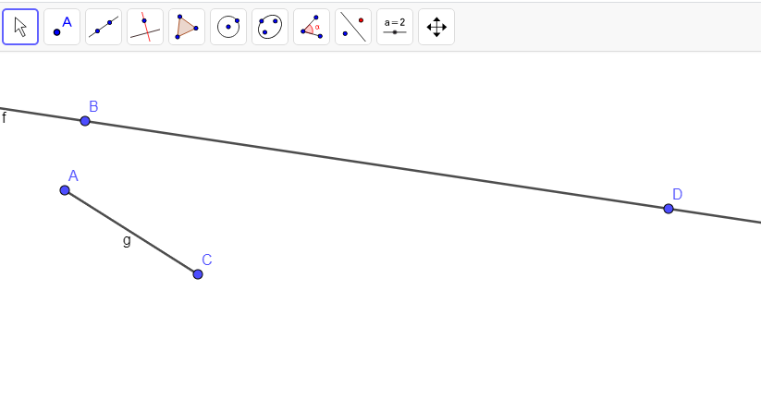  Une droite ne s’arrête pas, alors que le segment est borné

Exercice 3 : Suis les étapes de construction.  Remarque : Le travail se fait avec GeoGebra puis les réponses (d, e) sont écrites sur le cahier.  a. Dans l’icône « Polygone », choisis l’outil « Polygone indéformable ».  b. Trace un triangle.  c. Dans l’icône « Déplacer », choisis l’outil « Déplacer ».  d. Clique sur le premier point que tu as placé et déplace le triangle.  Le triangle change-t-il de forme ?  e. Clique sur le second point que tu as placé et déplace le triangle.  Le triangle change-t-il de forme. | Correction  Exemple  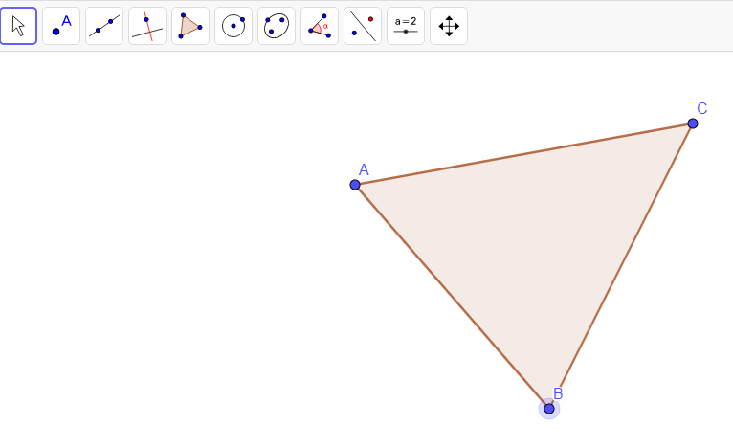  d. Non, le triangle ne change pas de forme, il se  déplace.  e. Non, le triangle ne change pas de forme, il tourne autour du premier point et change donc d’orientation.

Exercice 4 : Suis les instructions.  a. Sélectionne l’icône « Cercle », puis « Cercle centre-point ». Place le centre.  Enfin, place un point du cercle. Celui-ci doit apparaître.  b. Avec cette même icône, place le centre d’un deuxième cercle où tu le souhaites puis clique sur le centre du premier cercle.  Le second cercle tracé passe-t-il bien par le centre du premier ? | Correction  Exemple  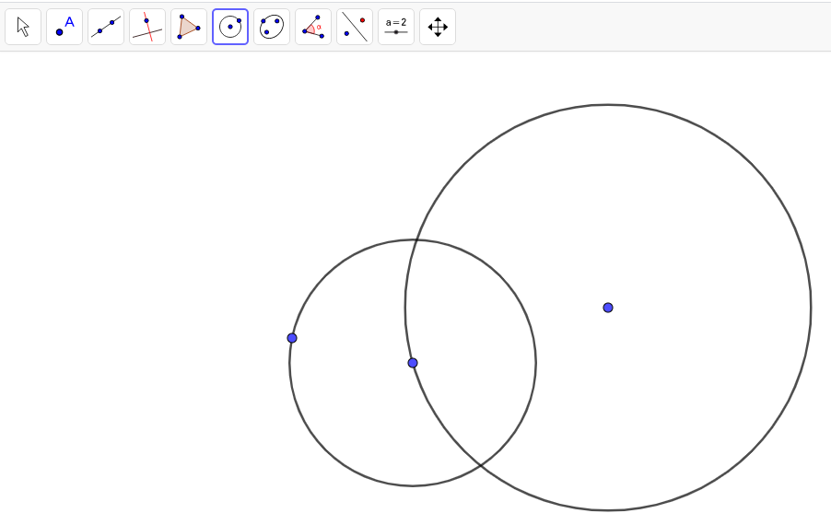

Construire une figure grâce à un programme de construction  Exercice 5 : Suis les étapes de construction.  a. Place 5 points.  b. Avec l’outil « Segment », relie les points pour tracer un polygone.  c. Effectue un clic droit sur chaque point pour nommer ton polygone.  Quel nom lui as-tu donné ? | Correction  Exemple  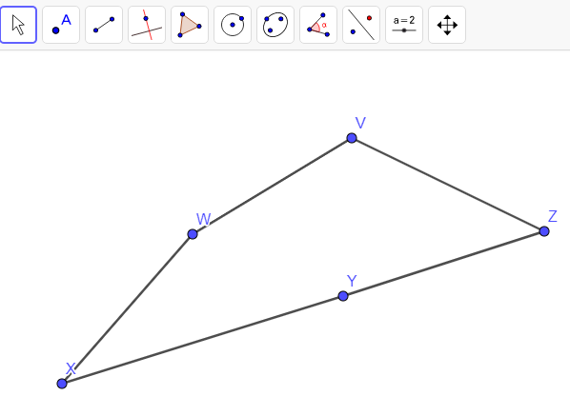  Le nom de ce polygone est VWXYZ

Exercice 6 : Suis les étapes de construction.  a. Trace un segment.  b. Nomme les extrémités A et B.  c. Avec l’outil « Perpendiculaire », clique sur A puis sur le segment : une droite perpendiculaire au segment apparaît, passant par A. Cela signifie qu’ils forment un angle droit.  d. Trace un cercle de centre A et passant par B.  e. Le cercle coupe la droite en deux points. Place un point à l’une de ces intersections et nomme-le D.  f. Trace une autre droite perpendiculaire au segment [AB], passant par B.  g. Trace une droite perpendiculaire au segment [AD], passant par D.  h. Place un point à l’intersection de ces deux nouvelles droites et nomme-le C.  Quelle est la nature du quadrilatère ABCD. | Correction  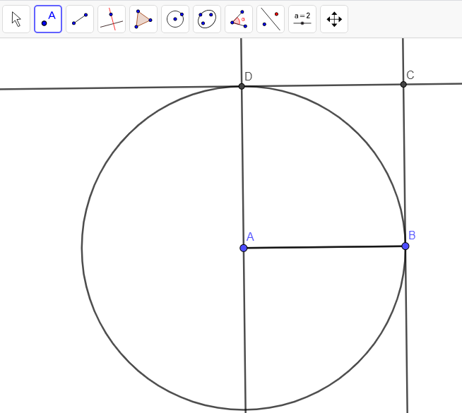  ABCD est un carré

Établir un programme de construction  Exercice 7 : Trace sur ton cahier un cercle de rayon [AB] de 3 cm.  Écris les étapes de la construction de ce cercle pour le tracer avec ton logiciel de géométrie. | Correction  Cliquer sur l’icône « Cercle » et choisir l’outil « Cercle centre-rayon ».  Placer le centre puis indiquer « 3 » dans la fenêtre de saisie « Rayon ».  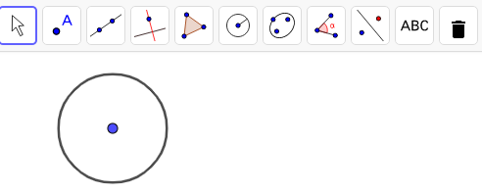

Exercice 8 : Observe la construction géométrique suivante.
Planifie et écris les étapes nécessaires à sa construction pour la tracer avec ton logiciel de géométrie.
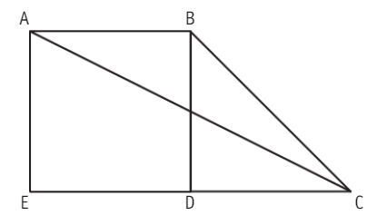
Correction
Cette description est proposée à titre d’exemple.  Sélectionner l’option « Segment de longueur donnée ».  Cliquer sur la zone de tracé pour placer une extrémité, puis taper « 3 » dans la zone de texte et valider.  Sélectionner l’outil « Polygone régulier », cliquer sur les deux extrémités du segment et taper « 4 » dans la zone de texte pour déterminer le nombre de sommets.  Renommer le carré ABDE.  Ensuite, sélectionner l’option « Segment de longueur donnée ». Cliquer sur E, puis taper « 6 » dans la zone de texte et valider.  Nommer l’autre extrémité du segment « C ».  Si nécessaire, sélectionner l’outil « Déplacer » pour faire passer [EC] par le point D.  Avec l’outil « Segment », tracer [AC] et [BC]. | 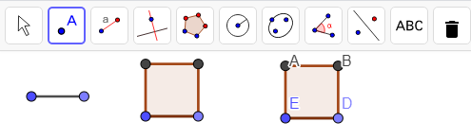  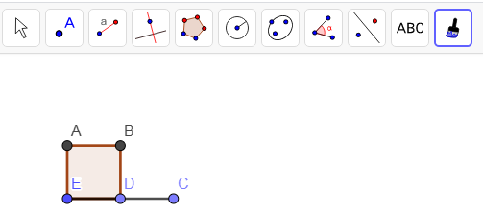  et  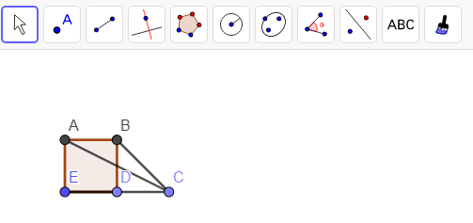  et

